KISTÉRSÉGI MATEMATIKAVERSENY
Bőcs, 2010. 04. 01.
2. osztály

Kedves Versenyző!
Szeretettel köszöntünk a Kistérségi Matematikaversenyen, Bőcsön!
8 feladatot 45 perc alatt kell megoldanod, tetszőleges sorrendben. Minden feladatot pontosan olvass el! A szöveges feladatok megoldásának menetét mindig jegyezd le, és ne feledkezz el szöveggel válaszolni! Ügyelj a külalakra, mert holtverseny esetén ez a szempont lesz a döntő. Munkádat a biztonság kedvéért ellenőrizd, és gondolj a több megoldás lehetőségére is!
Eredményes, jó versenyzést kívánunk!

Sorszám:________________

Elért pontszám: 31/ ______

Elért helyezés:___________

6 pont
- Mennyibe került ez a szép tavaszi virágcsokor, ha
= 17 Ft = 19 Ft = 15 Ft

Hány forint maradt a százasomból? A számolás menetét írd le és szöveggel válaszolj!

_______________________________________________

_______________________________________________

_______________________________________________

_______________________________________________

- Tapsifüles piros, kék és sárga tojásokat fest.
2 pont
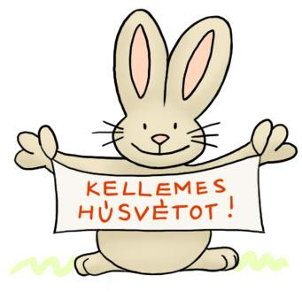
Mindegyikből legalább kettőt, de legfeljebb négyet.

Legalább hány tojást festett?__________________

Legfeljebb hány tojást festett?_________________

3 pont
- Mennyit ér a tulipán, a jácint és a nárcisz, ha

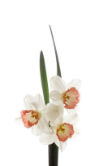
+ + = 38 =___________
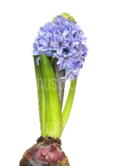
+ + = 42 =___________
+ + = 41 = ____________

2 pont
- Hápi mama mögött 2 kiskacsa úszik, előtte négyszer annyi.

Hányadik a sorban Hápi mama?____________________________

Hány kacsa úszik a vízen?_________________________________

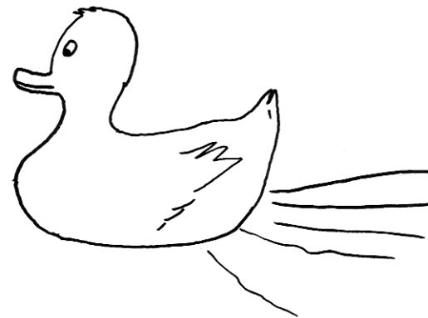

4 pont

- Nyuszika17 tojást festett húsvétra.
Ugyanannyit színezett sárgára, mint pirosra. A többit kékre festette.
Hányféleképpen színezhette a tojásokat, ha tudjuk, hogy a kék tojások száma mindig kevesebb volt, mint a sárga vagy a piros tojások száma?
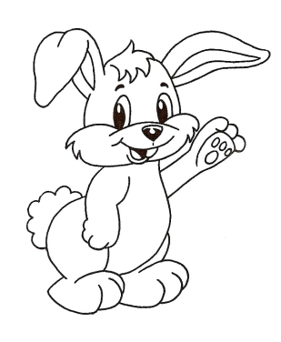
Töltsd ki a táblázatot!

sárga tojás
piros tojás
kék tojás

Válasz:__________________________________________

3 pont
- Négy barátnő húsvétra tojásokat festett. Mikor hozzákezdtek 38 tojásuk volt. Festés közben 6-ot eltörtek, a többit pedig igazságosan elosztották.
Hány tojás jutott egy-egy lánynak?
Számításodat jegyezd le a matematika nyelvén is és válaszolj szöveggel!

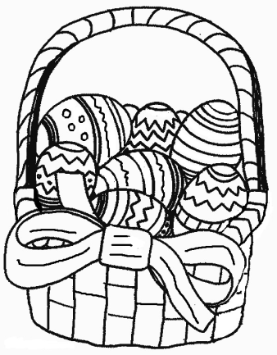
_____________________________________________________

_____________________________________________________

_____________________________________________________

8 pont

- Mely természetes számok teszik igazzá a nyitott mondatokat?
A jobb és bal oldali műveletek eredményét írd a téglalapokba!

6 ∙ 8 < 60 – < 27 + 28 = ________________

56 : 7 ≤ + + 4 ≤ 31 – 18 =________________

3 pont
- Hány darab háromszöget látsz?
Írd az ábrák alá a számukat!

